**1. Koja su obilježja RS kodiranja koje se rabi kao vanjsko kodiranje u FEC postupku prve generacije DVB sustava?**

Ispravljanje pogreške se temelji na dodavanju redudancije koja čini kodnu riječ takvom da uporaba svakoga simbola iz kodne riječi istodobno u najmanje dvije jednadžbe daje sumu tih jednadžbi jednaku 0, ako nema pogreške.

Ukoliko suma jednadžbi nije jednaka 0, rješava se sustav od od dvije jednadžbe koji daje dvije vrijednosti potrebne za ispravljanje pogreške: lokacija pogreške i veličina pogreške.

RS kodiranje primjenjuje se na cijeli paket uključujući sinkronizacijski bajt.

U DVB sustavu rabi se skraćena verzija koda RS (255, 239) koja ima oznaku RS (204, 188).

* Procesiraju se blokovi podataka koji sadrže 239 simbola (bajta)
* Dodaje se 16=255-239 redudantnih simbola
* Mogu se ispraviti pogreške duljine do 8 simbola

Djelotvornost RS kodiranja se vrednuje kao ovisnost BER na ulazu i izlazu iz RS kodera. RS kod je dosegnuo svoj limit kada je BER na izlazu jednak ili veći od BER na ulazu.

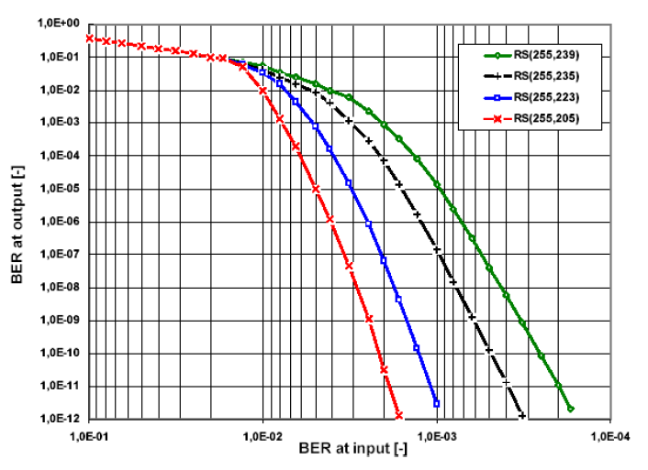

Kako je duljina TS paketa 188 bajta, kod je skraćen na taj način da je prvih 51 bajta izjednačeno s nulom i ne prenose se. Na taj način generiran je RS (204, 188).

Na svaki paket prijenosnog toka podataka (TS) koji ima duljinu 188B dodaje se redundancija od 16B (8.5% u odnosu na 188B). Duljina paketa nakon RS kodiranja iznosi 204B. Mogu se ispraviti pogreške čija duljina ne prelazi 8B (1/2 dodane redundancije).

Ako pogreške zahvate veliki broj bita ( više od 8B) tada RS kod neće moći ispraviti pogreške.

Omjer koda (code rate) za RS kod (R1) određuje se kao omjer broja bita prije i nakon kodiranja radi zaštite od pogrešaka. R1=188/204=0.92

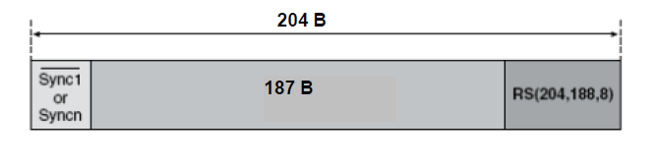

**2.Koja su obilježja unutarnjeg kodiranja koje se rabi u FEC postupku prve generacije DVB sustava?**

Rabi se nakon ispreplitanja u koderu i prije inverznog ispreplitanja u dekoderu. Služi za ispravljanje slučajnih pogrešaka bita koje mogu učiniti kodnu riječ neupotrebljivom u slučajevima u kojima je vanjski kod dosegao maksimum svojih mogućnosti. R2 – omjer koda (code rate) za unutarnje kodiranje [1/2 (100% redundancije), 2/3 (50%), ¾ (33.33%), 5/6 (20%), 7/8 (14%)].

Unutarnje kodiranje se provodi na razini bita u dva koraka: konvolucijsko kodiranje i odbacivanje određenog broja bita (*puncturing*).

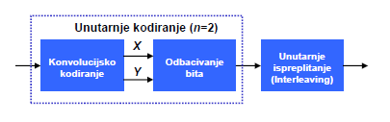

Iz jednog ulaznog toka podataka oblikuje se n izlaznih tokova podataka (n je najčešće 2 ili 3). Ako se rabe dva izlazna toka podataka omjer koda nakon konvolucijskogkodiranja je ½ (koder proizvodi dva toka podataka, svaki iste brzine prijenosa kao ulazni tok). Odbacivanjem bita postiže se povećanje korisne brzine prijenosa ali se smanjuje otpornost koda na pogreške.

Konvolucijsko kodiranje

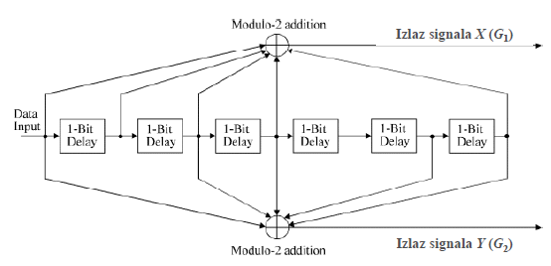

Ulazni tok podataka prolazi kroz posmačni registar koji omogućava izlaz bita iz pojedinih stupnjeva posmačnog registra. Izlazni tokovi podataka X i Y se generiraju uz pomoć polinoma G1=171(oct) i G2=133(oct). Ulazni tok podataka se zbraja (zbrajanje po modulu 2) s bitima na određenim položajima u posmačnom registru (položaj bita koji se zbrajaju određen je s G1 i G2). U DVB sustavu rabi se posmačni registar sa 6 stupnjeva i dva izlazna toka podataka X i Y.

Kako bi se postigle veće vrijednosti omjera koda od 1/2 , neki od izlaznih bita se ne prenose (odbacuju se). Omjer odbacivanja (*puncture ratio*) na izlazu iz sklopa za odbacivanje je: broj izlaznih bita/broj ulaznih bita.

*Omjer koda = ½ x inverzna vrijednost omjera odbacivanja* 🡪 Npr. Ako se odbacuje svaki 4. Bit (od 4 bita prenose se 3 – omjer odbacivanja je ¾), omjer koda je (1/2)x(4/3)=2/3.

Način odbacivanja bita radi povećanja omjera koda.

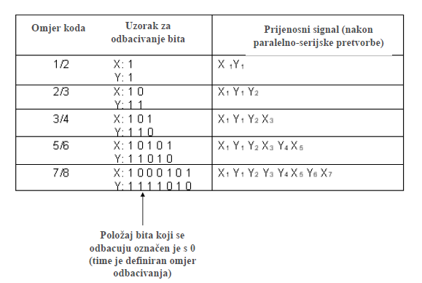

U sustavu DVB-T nakon provedenog postupka odbacivanja bita provodi se paralelno-serijska pretvorba radi prilagodbe mdulacijskom postupku OFDM. U sustavu DVB-S u kome se rabi modulacijski postupak QPSK, ne provodi se paralelno-serijska pretvorba već se signali iz grana X i Y kombiniraju tako da daju dva uravnotežena toka podataka (I i Q) koji se rabe za modulaciju.

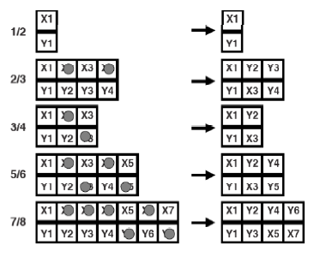

Nakon vanjskog dekodiranja BER treba biti 10-11 ili manji. Kako bi se to postiglo, BER nakon unutarnjeg dekodiranja treba biti 2x10-4. Značajke prijenosa se definiraju preko omjera Eb/N0.

Eb – energija po bitu informacije, N0 – gustoća snage šuma u kanalu

Porast omjera koda R2 zahtjeva i porast Eb/N0 za istu kvalitetu prijama.

R2 =1/2 - Eb/N0 =4,5 dB, R2 =2/3 - Eb/N0 =5 dB, R2 =7/8 - Eb/N0 =6,4 dB

**3.Na koji način se obavlja prijam signala iz satelitske radiodifuzije?**

Na prijamnoj strani rabe se antene s paraboličnim reflektorom. Dolazni EMV sa satelita usmjerava se uz pomoć paraboličnog reflektora. U fokus reflektora smješta se niskošumni pretvarač (LBC, Low Noise Converter ili LNB, LN Block) koji sadrži dva detektora (za horizontalnu i vertikalnu polarzaciju). Polarizacija se odabire odabirom amplitude napona napajanja LNB-a (14/18V).

LNB je aktivni dio antenskog prijamnog sustava koji pretvara ulazno frekvencijsko područje Ku-pojasa u područje 1. satelitske međufrekvencije (MF) – 950-2050 MHz. Time se omogućava prijenos signala od antene do satelitskog prijamnika, smještenog u domu, putem koaksijalnog kabela.

U satelitskom prijamniku signal se pojačava, miješa radi prebacivanja na satelitsku 2. međufrekvenciju, filtrira, ponovo pojačava i demodulira.

Blok-shema satelitskog prijamnika:

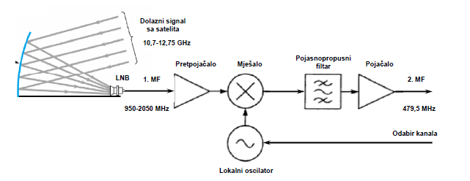Za prijam cijelog frekvencijskog područja Ku-pojasa potrebno je koristiti tzv. univerzalni LNB pretvarač koji koristi dva lokalna oscilatora:

1. Lokalni oscilator u LNB pretvaraču s frekvencijom 9.75 GHz prebacuje:

Ulazno frekv. područje (Low-Band) 🡪 10.7 – 11.7 GHz

Izlazno frekv. područje MF 🡪 950 – 1950 MHz

(u ovom frekv. području emitiraju se uglavnom analogni, a u manjoj mjeri digitalni programi)

1. Lokalni oscilator u LNB pretvaraču s frekvencijom 10.6 GHz prebacuje:

Ulazno frekv. područje (High-Band) 🡪 11.7 – 12.75 GHz

Izlazno frekv. područje MF 🡪 1100 – 2150 MHz

(ovo se frekvencijsko područje većinom koristi za emitiranje digitalnih programa)

Odabir oscilatora u LNB-u provodi se superpozicijom izmjeničnog napona frekvencije 22 kHz naponu napajanja LNB-a.

Univerzalni LNB pretvarač rabi dva lokalna oscilatora:

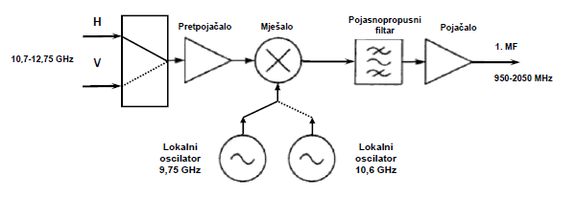Vrste prijamnih antena:

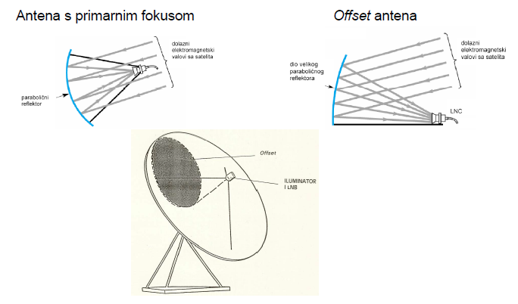Tipovi antena:

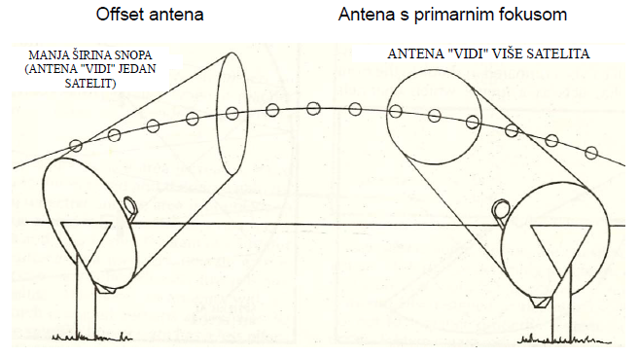

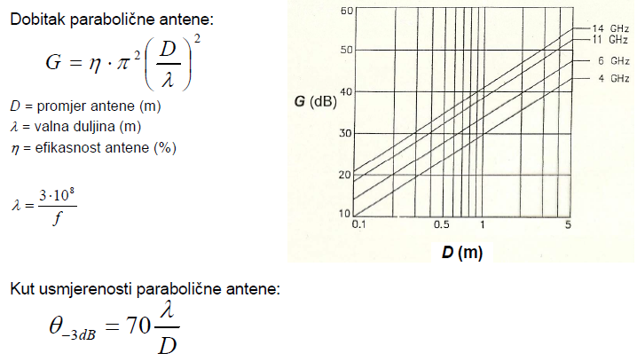

**4.Koji parametri određuju odnos nosilac/šum u satelitskoj radiodifuziji?**

C/N na mjestu prijama ovisi o: izračenoj snazi sa satelita, gušenju signala u prijenosu, dobitku prijamne antene, faktoru šuma prijamnika, širini pojasa.

C [dBW] = EIRP [dBW] – L[dB] + G[dB] - aR[dB]

N[dBW] = k[dBW/K/Hz] + B[dBHz] + T[dBK] + F[dB]

EIRP = izračena snaga sa satelita [dBW]

L = gušenje trase [dB]

G = dobitak prijamne antene [dB]

aR = dodatna gušenja [dB]

k = Boltzmanova konstanta [dBW/K/Hz]

B = širina pojasa (33 MHz) [dBHz]

T = temperatura (20 °C) [dBK]

F = faktor šuma prijamnika [dB]

**5.Koja su osnovna obilježja sustava DVB-S?**

DVB-S je varijanta DVB prijenosa preko satelita optimizirana za posebnosti satelitskog prijenosa: pri prijenosu nema refleksija, ali postoje velika gušenja signala, odnos C/N je nizak, širina kanala je relativno velika.

U sustavu DVB-S se rabi modulacijski postupak QPSK, a radi izbjegavanja intermodulacije rabi se jedan nositelj po transponderu. Modulirani signal je otporan na nelinearnosti u prijenosu izazvane uporabom TWTA na satelitu. Sustav može raditi s niskim C/N u točci prijama.

U DVB-S sustavu rabe se isti postupci rabe se isti postupci obrade signala kao u sustavu DVB-T sve do izlaza iz unutarnjeg kodera. U sustavu DVB-T nakon provedenog odbacivanja bita provodi se paralelno-serijska pretvorba radi prilagodbe OFDM prijenosu. U sustavu DVB-S signali iz grana X i Y kombiniraju se tako da daju dva toka podataka (I i Q) koji se filtriraju i privode QPSK modulatoru.

Za razliku od DVB-C i DVB-T prijenosa, DVB-S prijenos ne zahtjeva dodatnu infrastrukturu (kabelske mreže, odašiljački lanci) i omogućava prijam TV i radijskih programa na cijelom području pokrivanja satelita.

Prednosti digitalnog satelitskog prijenosa u odnosu na analogni:

Djelotvorno iskorištenje širine pojasa i snage satelita 🡪 preko jednog satelitskog transpondera može se prenositi veći broj programa (MCPC, Multiple Channel per Carrier), što najam transpondera čini jeftinijim

* Manji troškovi za uzlaznu vezu prema satelitu
* Dobra otpornost na smetnje i šum
* Rješen problem kompatibilnosti TV normi
* Odnos između snage odašiljača, širine pojasa i troškova je puno povoljniji kod digitalnog nego kod analognog satelitskog prijenosa

Kvaliteta slike u odnosu na omjer C/N.

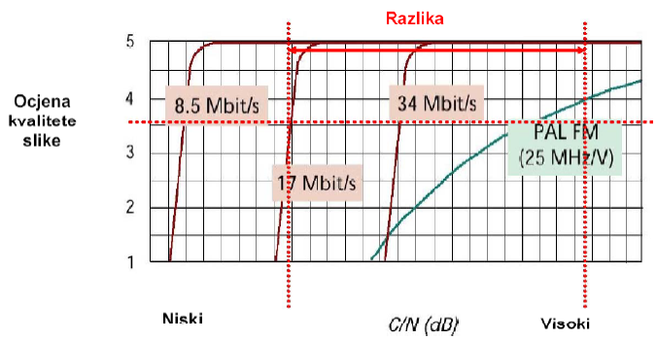

**6.Kako se određuje korisna brzina prijenosa u sustavu DVB-S?**

Slajd 25

**7. Što je stereoskopski vid? Na koji način se ljudskom vizualnom sustavu stvara percepcija dubine?**

STEREOSKOPIJA

* stereo = imati dubinu ili treću dimenziju
* stereoskopija (eng. stereoscopy) – bilo koja tehnika koja stvara iluziju dubine ili trodimenzionalnosti u slici
* stereoskopski vid (eng. stereo vision) – sposobnost detektiranja predmeta u tri dimenzije
  + koriste se dvije slike iz malo pomaknutih položaja – “računanje” razlike
  + ljudski vizualni sustav – lijeva i desna slika

STEREOTEST – 3D doživljaj

* postaviti olovku u visinu očiju na udaljenost od 20 cm
* usmjeriti pogled u daljinu

STEREOTEST – razlika lijeve i desne slike

* postaviti olovku u visinu očiju na udaljenost od 20 cm
* zatvoriti lijevo oko – desna slika
* zatvoriti desno oko – lijeva slika

STEREOGRAMI

* stereogrami (eng. stereograms) – slike napravljene iz različitih, ali vrlo bliskih točaka, a daju 3D rezultat koji se može sastojati od:
  + istodobnog prikaza dviju slika pune rezolucije
  + side-by-side ili over-and-under para slika
  + preklopljenih slika projiciranih na zaslon
  + bojom kodirane kompozicije
  + lentikularnih slika
  + naizmjenično projicirane lijeve i desne slike
* stereoskopsko multipleksiranje (eng. stereoscopic multiplexing) – mehanizam povezivanja informacija lijeve i desne perspektive u jedan informacijski kanal bez proširenja pojasa

PERCEPCIJA DUBINE

Ljudski vizualni sustav može perceptirati dubinu zahvaljujući sposobnosti ljudskog mozga da interpretira više tipova dubinskih znakova (eng. Depth cues).

Dubinski znakovi daju određene informacije o dubini ljudskom vizualnom sustavu.

Dvije osnovne kategorije dubinskih znakova:

* monokularni: zahtijevaju rad jednog oka (npr. relativna veličina, linearna perspektiva)
* binokularni: zahtijevaju rad oba oka (npr. stereoskopski vid, paralaksa), bitan za udaljenosti manje od 10 metara (3DTV)

Postoje i drugi dubinski znakovi koji označavaju sposobnost osjeta pozicije oka i napetosti mišića oka. Scene iz svakodnevnog života obično uključuju više od jednog tipa dubinskih znakova.

Iako uporaba i međudjelovanje dubinskih znakova u ljudskom vizualnom sustavu još uvijek nije potpuno otkriveno, poznat je način stvaranja osjećaja dubine.

Binokularni vid se temelji na činjenici da su ljudske oči horizontalno razmaknute. Svako oko pruža jedinstven pogled na promatranu scenu. Ljudski mozak spaja slike iz desnog i lijevog oka u jednu sliku. Razlike među slikama interpretiraju se kao informacije o relativnoj udaljenosti objekata i percepciji dubine.

Dvostruke slike obično ne ometaju vizualnu percepciju zahvaljujući naučenom ponašanju i procesu konvergencije. Važnu ulogu ima mogućnost fokusiranja na objekt od interesa.

**8.Što je paralaksa? Objasnite razliku između pozitivne, nulte i negativne paralakse.**

PARALAKSA

* paralaksa (eng. parallax) – udaljenost između odgovarajućih točaka u slikama lijevog i desnog oka
* kut paralakse (eng. parallax angle) – kut pod kojim se optičke zrake povučene iz očiju sijeku u određenoj točki 3D prostora
* binokularna paralaksa (eng. binocular parallax) – promjena u poziciji objekta kojeg se gleda iz različite točke
* homolozi (eng. homologues) – identične značajke u točkama lijeve i desne slike
* udaljenost između dva homologa je razdvajanje (eng. separation) dviju slika, a koristi se u određivanju točnog pozicioniranja slika stereopara

ULOGA PARLAKSE

* bliski objekti imaju veću paralaksu nego udaljeniji
* koristi se za određivanje udaljenosti
* kada se dvije slike prikažu istodobno (jedna lijevom oku, druga desnom) – razlike među njima čine paralaksu
* paralaksa izaziva razliku slika na mrežnici oka izazivajući steoreoskopiju ili percepciju dubine

PRIMJER PARALAKSE - promjenom vidnog polja s jedne strane na drugu stvara se dojam da se objekti u udaljenosti kreću sporije nego objekti blizu kamere.

VRSTE PARALAKSE PREMA POZICIJI SLIKA:

* vertikalna paralaksa - slike su smještene na način da su vertikalno pomaknute jedna u odnosu na drugu
* horizontalna paralaksa - slike su smještene na način da su horizontalno pomaknute jedna u odnosu na drugu

VRSTE PARALAKSE PREMA DUBINI OBJEKTA:

1. pozitivna paralaksa - točka u slici desnog oka leži više desno nego odgovarajuća točka u slici lijevog oka, točka konvergencije je iza zaslona, a 3D scena nastaje u prostoru zaslona (eng. screen space)

* posebni slučajevi pozitivne paralakse:
  + beskonačna paralaksa (eng. infinite parallax)
    - paralaksa je jednaka udaljenosti među očima
    - zrake iz očiju su paralelne
    - objekt se pojavljuje u beskonačnosti
    - maksimalna dozvoljena pozitivna paralaksa
  + divergentna paralaksa (eng. divergent parallax)
    - vrijednost paralakse je veća od udaljenosti među očima
    - zrake iz očiju se razilaze (desno oko gleda desno, a lijevo gleda lijevo)
    - ne postoji u stvarnom svijetu – neprirodan pokret mišića
    - preporuča se izbjegavanje ove paralakse

1. nulta paralaksa
   * točka u slici desnog oka leži na istom mjestu kao i odgovarajuća točka u slici lijevog oka
   * točka konvergencije je točno na zaslonu (eng. zero parallax setting)
   * objekt je smješten na istoj dubini kao i zaslon
2. negativna paralaksa

* točka u slici desnog oka leži više lijevo nego odgovarajuća točka u slici lijevog oka
* točka konvergencije je ispred zaslona, a 3D scena nastaje u prostoru gledatelja (eng. Viewer space)
* objekt je smješten između zaslona i gledatelja

**9.Objasnite tri osnovna načina za prikazivanje 3DTV slike uporabom stereoskopskog pristupa (multipleksiranje po boji, multipleksiranje po polarizaciji, naizmjenično prikazivanje slika) ?**

Stereoskopski pristup zahtjeva uporabu posebnih naočala, jednostavniji, jeftiniji i brži je za implementaciju, daje najbolje rezultate u kratkom vremenu, ali je ponekad ograničen pozicijom gledatelja, optičkim granicama i sl.

Osnovni princip razdvajanja slika za desno i lijevo oko uklučuje naočale s obojanim staklima, polatizirajuće filtre i zatvarajuće naočale.

Iako je tehnologija poprilično jednostavna, zahtjev za nošenjem naočala prilikom gledanja 3D signala smatran je preprekom širokom prihvaćanju 3DTV-a.

Također postoje i dodatna ograničenja poput:

* potreba za držanjem glave u odgovarajućem položaju (polarizacija svjetla)
* zadržavanje unutar vidnog kuta
* problem s intenzitetom svjetla
* implementacija
* 3D doživljaj
* Udobnost

U tehnikama u kojima se slike prikazuju istodobno najčešće se slike multipleksiraju po boji ili po polarizaciji.

* Kod multipleksiranja po boji, lijeva i desna slika filtriraju se filtrima koji uklanjaju određeno područje boja iz slike.
* Promatrač mora nositi pasivne naočale s odgovarajućim filtrima, usklađenim s filtrima koji se rabe za dobivanje stereoskopskog para, obojenim tako da svako oko vidi samo jednu sliku.
* Ovo je jedna od najjeftinijih i kroz prošlo stoljeće najčešće korištenjem filtara u boji smanjuje kontrast slike i zasićenje boja.
* Najčešće upotrebljavanji filtri u boji na naočalama su crveno-cijan ili žuto-plavi filtri.

Prednosti uporabe multipleksiranja po boji: jendostavnost, tehnika se može rabiti na svim uređajima za prikazivanje slike.

Nedostaci su gobitak zbog filtriranja.

MULTIPLEKSIRANJE PO POLARIZACIJI

Tehnika koja se služi polarizacijom svjetlosti za prikaz pojedinih slika.

Konfiguracija za prikazivanje polariziranih slika zahtjeva dva projektora od kojih će jedan prikazivati lijevu, a drugi desnu sliku pri čemu su slike različito polarizirane.

Za polariziranje slike upotrebljavaju se linearne polarizacije koje su međusobno okomite, a može se koristiti i kružna polarizacija.

Prolaskom svjetlosti iz projektora kroz filtar, ona postaje polarizirana.

Dva polarizacijska uređaja proizvode dvije slike na platnu sačinjene od svjetlosti različitih polarizacija.

Nakon odbijanja svjetlosti od platna, slika stiže do pasivnih naočala gledatelja, koje razdvajaju slike za lijevo i desno oko, a zbog polarizacijskih filtra propuštaju samo željenu sliku.

Za primjenu ovakve tehnike projekcije platno mora biti izrađeno od poebnog materijala s ugrađenim srebrnim česticama koje jako reflektiraju svjetlost ne mijenjajući pritom njezinu polarizaciju.

Prednosti uporabe multipleksiranja po polarizaciji:

* Dobra 3D kvaliteta
* Nema degradacije kvalitete slike zbog razdvajanja komponenti boje
* Naočale su jeftine (pasivne naočale)

Nedostaci uporabe multipleksiranja po polarizaciji:

* Zahtjevaju se novi uređaji za prikazivanje slike
* Obje slike su smanjene rezolucije
* Tehnologija uređaja za prikazivanje slike je složena i ne očekuje se primjena na potrošačkom (consumer) tržištu
* Različite inačice polarizacijske tehnologije (linearna ortogonalna, kružna) znače da naočale moraju biti kompatibilne s uređajem za prikazivanje

NAIZMJENIČNO PRIKAZIVANJE SLIKA

Kod metode gdje se dvije slike prikazuju naizmjence koristi se zaslon koji u vrlo kratkim intervalima prikazuje prvo lijevu, pa onda desnu sliku. Ova tehnika iskorištava tromost ljudskog oka koje ne vidi dvije slike kao odvojene već se one stapaju u cjelinu.

Vrlo brze promjene s dovoljnim brojem slike u sekundi doživljavaju se kao kontinuirane. U idealnom lsučaju jedna poluslika ne bi smjela trajati duže od 8.3 ms (što je ekvivalent frekvencije izmjene poluslike od 120 Hz), odnosno potpuna stereoskopska slika ne bi smjela trajati duže od 16,7 ms (što odgovara frekvenciji izmjene slika od 60 Hz). U kino industriji za ovakav tip prikazivanja najčešće se koristi frekvencija izmjene poluslika od 144 Hz.

Brzi promjenjivi parovi slika koji se prikazuju na ekranu promatraju se kroz aktivne naočale. Takve naočale imaju male „zaslone“ koji se u odgovarajućem trenutku otvaraju i zatvaraju, tako da svako oko vidi odgovarajuću sliku.

Za ovu tehniku prikazivanja potreban je i odgovarajući elektronski sklop obično ugrađen u same naočale, koji će dobro sinkronizirati projekcijsku sliku sa otvorima na naočalama. Ovakva konfiguracija predstavlja nešto skuplju i složeniju izvedbu, ali nudi bolju kvalitetu stereoskopske slike od prijašnjih modela.

Osim aktivnih naočala, ova metoda također dozvoljava i upotrebu pasivno polariziranih naočala. Gledanjem kroz dva odgovarajuća polarizacijska filtra moguće je potpuno zabraniti prolazak svjetlosti do oka jer prvi filtar propušta samo svjetlost određene polarizacije, dok se drugi filtar može podesiti tako da propušta samo svjetlost polarizacije okomite na onu koju propušta prvi filtar.

Ovakav način reprodukcije zadržava zadovoljavajuću razinu kvalitete slike, bez obzira što se koriste pasivne naočale za gledanje. Ubrzo se ova metoda pokazala vrlo uspješnom i već se nekoliko zadnjih godina prakticira u kinima koja reproduciraju 3D filmove (nisu potrebna posebna platna).

Prednosti uporabe tehnike naizmjeničnog prikazivanja slika: dobra 3D kvaliteta, puna rezolucija slike.

Nedostaci uporabe tehnike naizmjeničnog prikazivanja slika: naočale su skupe (aktivne naočale), tehnologija nije standardiziranja (naočale jednog proizvođača ne moraju raditi s uređajem za prikazivanje slike drugog proizvođača).

U kućnom okruženju potreba za nabavom i korištejem naočala može biti nepraktična i ograničavati gledateljevu slobodu gledanja na određene kutove i udaljenosti. Stoga se radi na razvoju autostereoskopskih sustava koji dozvoljavaju gledanje stereoskopskih slika bez ikakvih pomagala.

U današnje vrijeme radi se na razvoju autostereoskopskih sustava koji dozvoljavaju gledanje stereoskopskih slika bez ikakvih pomagala.

U današnje vrijeme radi se na razvoju različitih 3D tehnologija, a uspjeh bilo koje tehnologije zahtjeva interdisciplinarni rad. Ono što se može uočitirazmatranjem različitih 3DTV tehnologija je, da sastavni dijelovi pojedinih 3DTV tehnologija počinju konvergirati prema sličnim rješenjima što doprinosi komercijalizaciji 3DTV sustava.

**10.Objasnite dva osnovna načina za prikazivanje 3DTV slike uporabom autostereoskopskog pristupa (uporaba lentikularnih leća, uporaba paralaksne**

**barijere).**

Autostereoskopski pristup rješava osnovni nedostatak stereoskopskog pristupa – potrebe za nošenjem naočala.

Autostereoskopski zasloni koriste dodatne optičke elemente usklađene s površinom zaslona kako bi osigurali da gledatelj vidi drukčiju sliku desnim i lijevim okom.

Postoje dvije osnovne metode autostereoskopskog pristupa:

* Uporaba lentikularnih leća (eng. Lenticulat lenses)
* Uporaba paralaksne barijere (eng. Parallax barriers)

LENTIKULARNE LEĆE

Lentikularne leće su tanke leće poredane u niz na ploču koja se zatim postavlja na površinu zaslona. Gledajući sliku na zaslonu, lijevo i desno oko vidi različite slike koje mozak kombinira u 3D sliku. Nedostatak tehnologije je mogućnost percepcije 3D slike samo iz odgovarajuće točke gledanja – pomicanje lijevo ili desno unosi nepravilnosti u sliku.

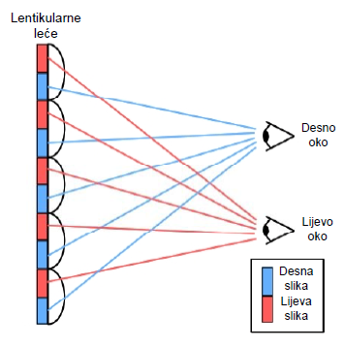

PARALAKSNA BARIJERA

Paralaksna barijera je fina rešetka tekućih kristala smještenih ispred ekrana. Omogućuje svakom oku da vidi drugu skupinu piksela. Moguće ju je isključiti i isti zaslon koristiti za gledanje 2D signala. Nedostatak ove tehnologije je što gledatelj mora biti pozicioniran na određen način kako bi doživio 3D efekt.

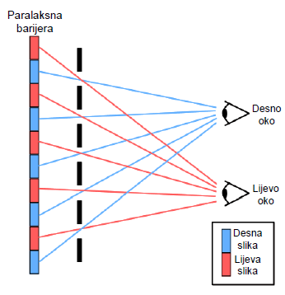

Kontroliranjem tekućih kristala moguće je dobiti i 2D signal.

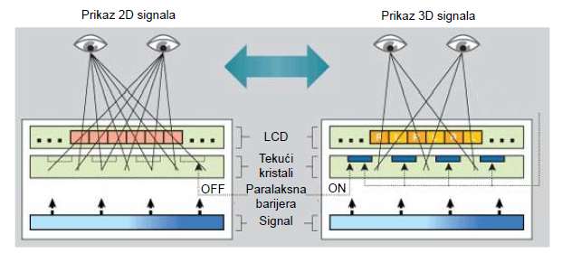Moguća primjena u mobilnim telefonima. Gledatelj je samo jedan – lakše ispuniti zahtjev o odgovarajućoj poziciji gledanja.

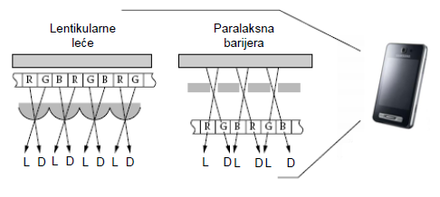

PROBLEMI U AUTOSTEREOSKOPSKOM PRISTUPU

Problemi:

* Percepcija obrnute slike – zamjena slike za desno i lijevo oko
* Percepcija zamućene slike – prevelika udaljenost gledatelja od zaslona

Moguća rješenja:

* Praćenje položaja gledatelja te prilagodba prikaza slika
* Multiview zasloni – prikaz slike iz više kuteva

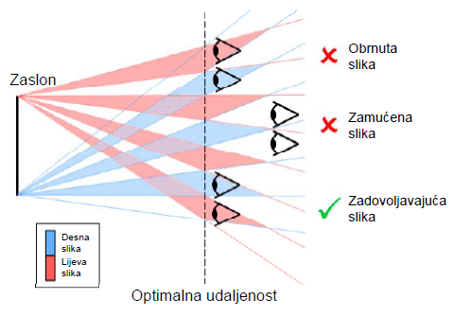

**11.Objasnite postupak nastanka i dekodiranja Side by Side (SbS) i Top and Bottom (TaB) formata slike, kojima se omogućava prijenos 3DTV slike uporabom postojećih HDTV formata slike.**

DVB specifikacije ograničavaju se na prijam i dekodiranje signala, a ne bave se načinom prikazivanja slike.

Za prikazivanje 3DTV slike gledatelj mora posjedovati odgovarajući uređaj koji može prikazati 3DTV sliku.

Postojeći komercijalni HDTV televizori, u većini slučajeva neće imati tu mogućnost ali će 3DTV televizori imati mogućnost prikazivanje 2D HDTV slike.

Postoji više 3DTV formata kojima se može osigurati kompatibilnost na razini slike kao što su SideBy Side (SbS) format i Top and Bottom (TaB) format.

Side by Side (SbS) format (pogodan za analiziranje s proredom)

Dvije slike koje čine stereopar prenosese unutar jedne HDTV slike, tako da svaka zauzima pola horizontalnog formata HDTV slike. Lijeva i desna slikaiz stereopara su horizontalno skalirane tako da svaka sadrži upola manje elemenata slike u horizontalnom smjeru od cijele HDTV slike. Npr. U HDTV formati 1280x720 lijeva slike (L, left) će imati veličinu 640x720 i desna slika (R, right) će imati veličinu 640x720, a prenosit će se jedna pored druge unutar jedne HDTV slike. U ovakvom prijenosu dolazi do smanjenja horizontalne rezolucije za svaku sliku u paru. Nakon dekodiranja, 3DTV prijamnik će provesti korizontalno skaliranje svake slike iz para do veličine 1280x720.

Sbs format – nastanak slike

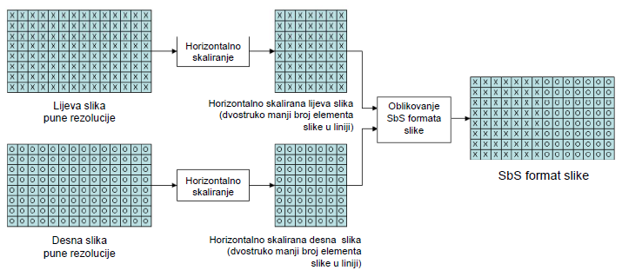

SbS format – dekodiranje slike

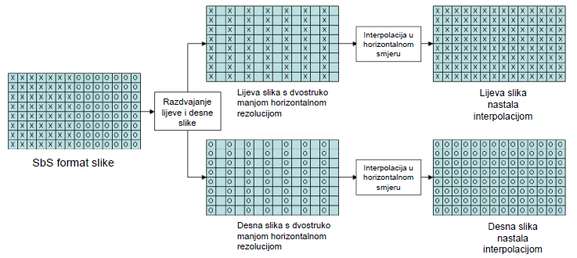

Top and Bottom (TaB) format (pogodan za progresivno analiziranje)

Dvije slike koje čine stereopar prenose se unutar jedne HDTV slike, tako da svaka zauzima pola veltikalnog formata HDTV slike. Lijeva i desna slikaiz stereopara su vertikalno skaliranje tako da svaka sadržo upola manje elemenata slike u vertikalnom smjeru od cijele HDTV slike. Npr u HDTV formatu 1280x720 gornja slike (T, top) će imati veličinu 1280x360, a prenositće se jedna ispod druge unutar jedne HDTV slike. U ovakvom prijenosu dolazi do smanjenja vertikalne rezolucije za svaku sliku u paru. Nakon dekodiranja, 3DTV prijamnik će provesti vertikalno skaliranje svake slike iz para do veličine 1280x720.

TaB format – nastanak slike

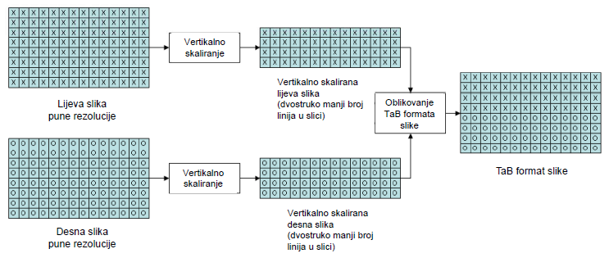

TaB format – dekodiranje slike

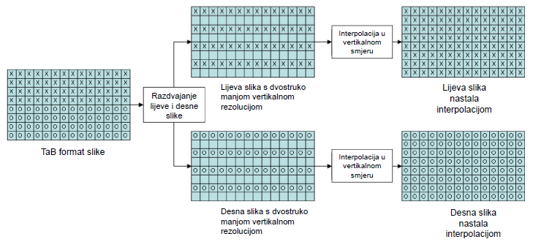

**12.Navedite prednosti i nedostatke uporabe OFDM tehnike u radijskim sustavima.**

Prednosti OFDM postupka:

Dobra svojstva u uvjetim višestaznog prostiranja:

* Kad je najveće kašnjenje signala manje od veličine zaštitnog intervala ne nastaju smetnje uzorkovane kašnjenjem signala.
* Povoljne osovine uuvjetima kad susmetnje koncentrirane na uski pojas frekvencija (selektivni feding)
* Napadnuti samo neki od podnostelja odnosno mali fio cjelokupnog OFDM-simbola.

Dobra svojstva u slučaju višestrukog prijama:

* Uporabom mreže odašiljača koji rade na istomkanalu (SFN, Single Frequency Network) može se popraviti kvaliteta pokrivanja DTV signalom

Dobitak mreže:

* Svojstvo poboljšanja značajki prijama zbog višestrukog prijama
* Zbog dobitka mreže mogu se smanjiti izračene snage pojedinih odašiljača u SFN mreži

Visoka spektralna djelotvornost:

* Visoke brzine prijenosa podataka u kanalu

Nedostaci OFDM postupka:

Potreba za sinkronizacijom:

* Potrebno je osigurati sinkronizaciju simbola i frekvencijsku sinkronizaciju
* Na sinkronizaciju simbola nepovoljno utječu vremenske pogreške i fazni šum podnositelja
* Za postizanje frekvencijske sinkronizacije potrebno je postići sinkronizaciju frekvencije uzorkovanja i sinkronizaciju frekvencije podnositelja

Kompleksnost uređajauzrokovana primjenom IFFT u odašiljači i FFT u prijamniku.

Osjetljivost na frekvencijski pomak podnositelja:

* Pomakom frekvencije podnositelja može doći do intersimbolne interferencije

Visoki omjeri vršne i sredne snage (PAPR, Peak to Average Power Ratio):

* Smanjena je djelotvornost RF pojačala snage u odašiljaču

**13.Objasnite pojam OFDM simbola te čime je određeno njegovo trajanje.**

Tijekom svakog vremenskog segmenta svaki podnositelj je moduliran s nekoliko bita podataka. Broj bita koji prenosi svaki podnositelj ovisi o vrsti modulacijskog postupka. Skup podnositelja u određenom vremenskom segmentu čini **OFDM simbol.** Podnositelji su unutar OFDM simbola razmješteni tako da budu ortogonalni: frekvencijski razmak između podnositelja jednak je inverznoj vrijednosti trajanja OFDM simbola.

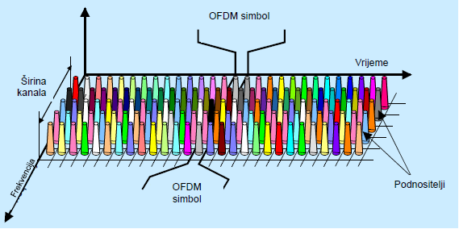

**14.Objasnite kako je određen broj aktivnih podnositelja u 8k i 2k DVB-T sustavima za kanal širine 8 MHz.**

U DVB-T sustavu moguće su dvije varijante sustava s obzirom na broj podnositelja u OFDM simbolu: 8k sustav i 2k sustav.

Tehnologija koja se rabi za proračunavanje DFT temelji se na potencijama broja dva, te se broj podnositelja označava kao 2x.

* 8k sustavi – pri provedbi IFFT rabi se x=13, 213=8192 podnositelja
* 2k sustavi – pri provedbi IFFT rabi se x=11, 211=2048 podnositelja

Trajanje simbola je određeno periodom uzorkovanja i brojem podnositelja u postupku IFFT:

* Perioda uzorkovanja za kanal širine 8 MHz definirana je kao T=7/64 µs = 0,1094 µs (fs=64/7=9,143 MHz)
* U 8k sustavu korisno trajanje simbola je Ts=8192x7/64 µs = 896 µs 🡪 razmak između podnositelja je 1/896 µs = 1116 Hz
* U 2k sustavu korisno trajanje simbola je Ts=2048x7/64 µs=224 µs 🡪razmak između podnositelja je 1/224 µs = 4464 Hz

Prijenos 8192 podnositelja u 8k sustavu i 2048 podnositelja u 2k sustavu zahtjevali bi širinu od:

8192x1116 Hz = 2048x4464 Hz = 9,143 MHz

TV normama širina kanala (B) u UHF području za sustav G ograničena je na 8 MHz.

Od ukupnog broja podnositelja N, prenosi se

* K=6817 podnositelja u 8k sustavu
* K=1705 podnositelja u 2k sustavu

Preostali podnositelji izjednačavaju se s nulom (neaktivni podnositelji). Širina pojasa koju zauzimaju podnositelji koji se prenose iznosi 6817x1116 HZ = 1705x4464 Hz = 7,61 MHz

Za kanal širine 7 MHz, T se povećava razmjerno smanjenju širine kanala (T=7/64µsx8/7=8/64µs), a fs se smanjuje (fs=64/8=8 MHz).

Širina pojasa koju zauzimaju podnositelji:

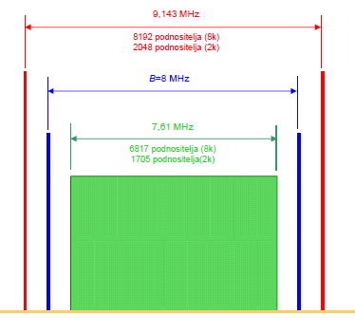

Veličine OFDM parametara za kanal širine 8 MHz:

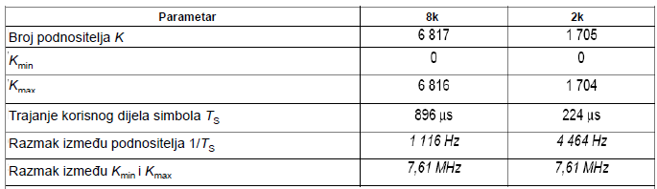

**15.Čemu služe piloti za signalizaciju prijenosnih parametara (TPS, Transmission**

**Parameter Signalling) u DVB-T sustavu?**

To su podnositelji na fiksnim položajima. Broj podnositelja za TPS koji se prenosi po OFDM simbolu je 68 za 8k i 17 za 2k. Smješteni su na realnoj osi (I-os). Prenose se 1 bit informacije po podnositelju i svi TPS podnositelji u jednom simbolu prenose istu informacije. Kompletna TPS informacija prenosi se preko 68 simbola i sadrži 68 bita. Označavaju vrstu modulacije, veličinu zaštitnog intervala, omjer koda za unutarnje kodiranje, vrstu sustava (8k ili 2k), hijerarhijsko kodiranje.

**16.Objasnite ulogu zaštitnog intervala u OFDM prijenosu.**

Između OFDM simbola ubacuje se zaštitni interval, Δ (guard interval).

Služi za izbjegavanje intersimbolne interferencije

Ako bi došlo do kašnjenja izvornog signala zbog višestruke propagacije, kraj jednog simbola može zahvatiti početak idućeg simbola

Nepovoljni učinci kašnjenja pojedinih signala uklanjaju se dodavanjem zaštitnog intervala na početak OFDM-simbola.

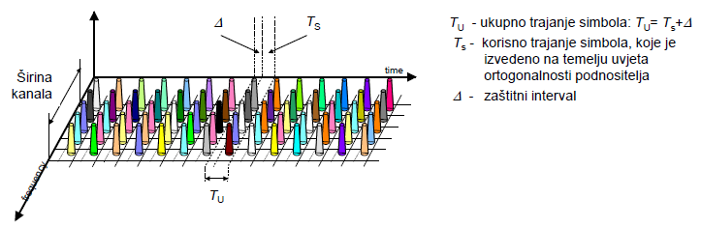

OFDM simbol uključuje korisni dio simbola (TS) i zaštitni interval (Δ).

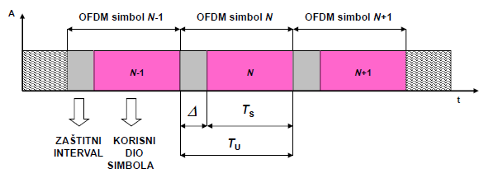

Za vrijeme zaštitnog intervala prenosi se kopija signala s kraja korisnog dijela simbola, koja se smješta na početak simbola, čime se postiža kontinuitet toka podataka.

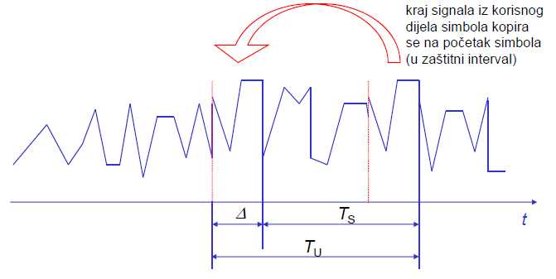

**17.Koji modeli kanala se rabe pri planiranju DVB-T sustava? Navedite njihova obilježja.**

Modeli kanala koji se koriste su:

* Gaussov kanal 🡪 prijam bez zakašnjelih signala, uzima se u obzir samo djelovanje termičkog šuma
* Riceov kanal 🡪 prijam željenog signala visoke razine i zakašnjelih signala nižih razina (prijam na fiksnim prijamnicima s usmjerenom antenom postavljanom na krov)
* Rayleighev kanal 🡪 prijam nekoliko statistički neovisnih signala različitih razina s različitim kašnjenjima (prijam na prijenosnim prijamnicima)

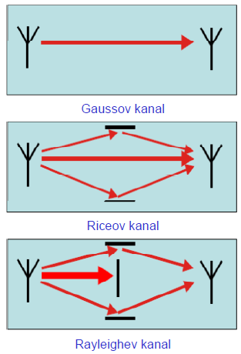

GAUSSOV KANAL

Kanal u kome nema reflektiranih signala, a u prijenosnom signalu se superponira šum

RICEOV KANAL

Ako jedan prijenosni put signala ima optičku vidljivost prijamnika i odašiljača (direktni signal), a ostali prijenosni putovi imaju veća gušenja i duža kašnjenja za direktnim signalom, prijamno polje poprima Riceovu razdiobu.

Frekvencijski odziv prijenosnog kanala nije konstantan.

Tipičan slučaj ovakvog kanala je kod antene na krovu koja je usmjerena prema nabližem odašiljaču, ali prima i reflektirane signale i signale ostalih odašiljača.

RAYLEIGHEV KANAL

Ako ne postoji optička vidljivost prijamnika i odašiljača te postoje samo reflektirni signali, tako da na prijamnu antenu dolazi više zraka približni iste snage, a amplitude i faze su im slučajne veličine, prijamno polje poprima Rayleighevu razdiobu.

Frekvencijski odziv prijenosnog kanala nije ravan, a neujednačenost je intenzivnija nego kod Riceovog kanala.

Ovakav kanal je tipičan kod prijama na maloj visini u gradskom području ili unutar zgrada gdje postoje refleksije od umjetnih prepreka.

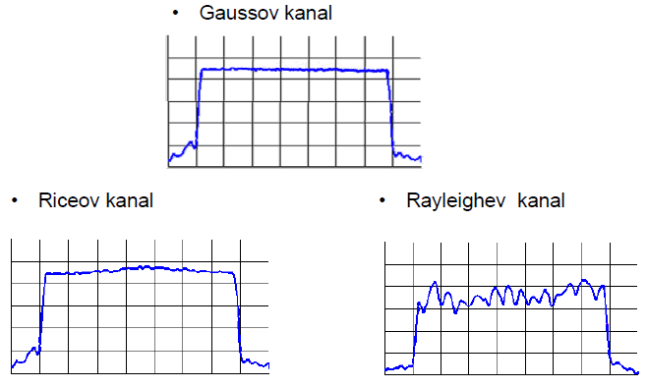

Omjer C/N: zahtjevani C/N za različite modele kanala uz uvjet prijama bez pogrešaka. Nakon vanjskog dekodiranja BER treba biti 10-11 ili manji. Kako bi se to postiglo, BER nakon unutarnjeg kodiranja treba biti 2x10-4.

**18.Objasnite razliku između ukupne i korisne brzine prijenosa u DVB-T sustavu.**

Ukupna brzina prijenosa (*brutto bit rate*)

Korisna brzina prijenosa (*useful (netto) bit rate*)

Primjer: sustav 8k (K=6817 podnositelja, M=6048), modulacije 64 QAM (v=6 bita), zaštitni interval: ¼ (TU=1120 µs), R1=0,92, R2=1/2

* Ukupna brzina prijenosa =
* Korisna brzina prijenosa =

Korisna brzina prijenosa u Mbit/s: jednaka je 2k ili 8k sustave; smanjenjem zaštitnog intervala povećava se korisna brzina prijenosa.

**19.Što je spektralna djelotvornost?**

Spektralna djelotvornost (bit/s)/Hz se dobiva dijeljenjem korisne brzine prijenosa sa širinom kanala (B=8MHz).

Spektralna djelotvornost ((bit/s)Hz) uz zaštotni interval Δ = ¼

Spektralna djelotvornost ((bit/s)Hz) uz zaštitni interval Δ = 1/32

**20.Koja od varijanti DVB-T sustava (2k ili 8k) je pogodnija za realizaciju mobilnog prijama i zašto?**

Kod mobilnog prijama treba razmotriti faktore poput brzine kretanja vozila, neprestane promjene smjera ptijama i promjene kvalitete prijamnog signala.

Kod proračuna se uzimaju u obzir iste potrebne razine polja kao kod prijama s prijenosnim uređajem na otvorenom (rayleighev kanal), no treba obratiti pozornost na ograničenje brzine kretanja zbog Dopplerovog efekta.

Frekvencija koju prijamnik prima definira se kao:

Promjena frekvencije zbog Dopplerovog efekta naziva se Dopplerov pomak trekvencije (fd) i iznosi:

COFDM signal sastoji se od niza ortogonalnihprekvencijskih podnositelja. Kod mobilnog prijama postojat će pomak svakog podnositelja zbog Dopplerovog efekta. Promjena frekvencije podnositelja signala može uzrokovati gubitak ortogonalnosti između susjednih podnositelja te nastaje interferencija između susjednih podnositelja koja štetno utječe na kvalitetu prijama. Dopplerov efekt negativno utječe na odnos signal/šum (C/N) potreban za kvalitetan prijam određene usluge. Laboratorijska istraživanja dokazala su da prijamnici mogu uspješno dekodirati COFDM signal do određene vrijednosti Dopplerovog pomaka. Daljnjim rastomDopplerovog pomaka prijamnik će sve teže dekodirati signal.

Područje u kojem prijamnik uspješno radi ograničeno je Dopplerovim pomakom. Nakon određene vrijednosti Dopplerovog pomaka područje rada naglo se smanjuje.

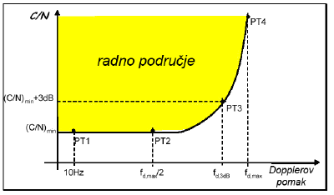

Usporedba graničnih vrijednosti Dopplerovog pomaka frekvencije (fd,max) za tri frekvencije odašiljanja u 2k i 8k sustavima. Minimalna vrijednost C/N (C/N min) određena je uporabom modela „tipičnog urbanog kanala“ u kome šum i Dopplerov pomak djeluju istodobno. U primjerima iz donje tablice, fd,max se kreće za 8k sustav u rasponu 24-76 Hz, a za 2k sustav od 82-318 Hz.

Dopplerov pomak proporcionalan je brzini kretanja mobilnog prijamnika i frekvenciji odašiljanja. Mobilni prijam kodDVB-T-a moguć je samo do određene brzine kretanja mobilnogprijamnika.

Pri nižim frekvencijama Dopplerov efekt unosit će manje pomake frekvencije, pa su niže frekvencije bolje za mobilni prijam.

Pri nižim frekvencijama Dopplerov efekt unosit će manje pomake frekvencije, pa su niže frekencije bolje za mobilni prijam.

Treba napomenuti da frekvencijski razmak između podnositelja 2k sustava iznosi 4464 Hz, a kod 8k sustava iznosi 1116 Hz. Zbog većeg frekv razmaka izmđu susjednih podnositelja 2k imaju bolju toleranciju na Dopplerov pomak od 8k sustava.

Mrežu odašiljača za mobilni prijam treba planirati na drugačiji način zbog promjena konfiguracije prepreka na koje signal nailazi. Kod proračuna se uzima da se prijamnik nalazi na 1.5 m visine što odgovara visini krova vozila, a u prijam postoji više upadnih zraka te najčešće ne postoji direktna zraka (Rayleighev kanal).

**21.Navedite osnovna obilježja jednofrekvencijskih mreža (SFN, Single Frequency Network).**

Mreže sinkroniziranih odašiljača koji rade na istoj frekvenciji i prenose iste programe. Rabe se prednosti COFDM tehnike i omogućen je veći broj pokrivanja nego kod MFN.

Svaki odašiljač u SFN mreži mora na istoj frekvenciji u isto vrijeme prenositi iste podatke, odašiljač sadrži GPS prijamnik.

Na topologiju SFN mreže najviše utječe odabir trajanja zaštitnog intervala, što znači da odabrani zaštitni interval (Δ) određuje najveće dopušteno kašnjenje reflektiranih signala i najveću udaljenost istokanalnih odašiljača (D).

* D = c Δ , c-brzina svjetlosti

**22.Koja od varijanti DVB-T sustava (2k ili 8k) omogućava izgradnju većih SFN mreža i zašto?**

Trajanjem zaštitnog intervala određena je veličina SFN mreže i djelotvornost prijenosa:

* Što je trajanje zaštitnog intervala veće, udaljenost između istokanalnih odašiljača može biti veća.
* Što je trajanje zaštitnog intervala veće, manja je djelotvornost prijenosapodataka (korisna brzina prijenosa)
* U 8k sustavima omogućena je izgradnja većih SFN mreža

Najveća udaljenost odašiljača je u SFN mreži određena trajanjem:

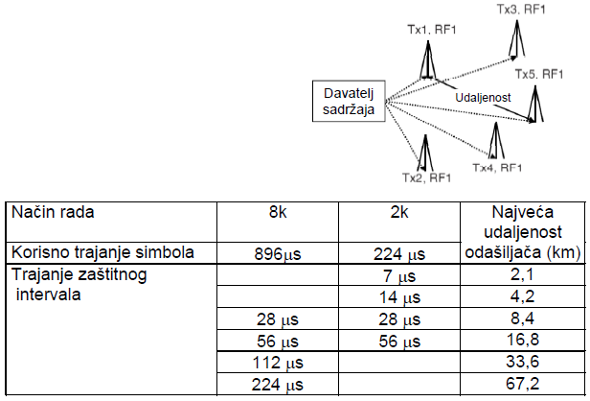

**23.Objasnite pojam logičkog kanala na fizičkom sloju (PLP, Physical Layer Pipes), koji se primjenjuje u sustavu DVB-T2.**

U svakom PLP-u se može prenositi zasebna usluga. Za svaki servis mogu se zasebno definirati parametri kodiranja radi zaštite od pogrešaka, modulacijski postupak za podnosioce, brzina prijenosaTS-a i stupanj ispreplitanja.

Svi PLP-ovi koji se prenose u jednom TV kanalu imaju sljedeće zajedničke parametre: središnje frekvencija, SFN/MISO, širina kanala, širina zaštitnog intervala, veličina IFFT-a i predložak za raspršene pilotske signale.

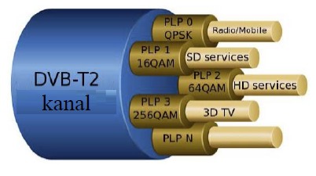

Uporaba više PLP-ova: u sustavu DVB-T prenosi se prijenosni tok podataka (TS) koji sadrži više TV programa.

U sustavu DVB-T2 prenosi se više PLP-ova, a svaki PLP sadrži prijenosni tok podataka (TS) koji sadrži više TV programa, prenosi se više prijenosnih tokova podataka bez potrebe za njihovim multipleksiranjem.

**24.Koje promjene uvedene u sustav DVB-T2, omogućavaju povećanje kapaciteta prijenosa (najveće korisne brzine prijenosa) u odnosu na sustav DVB-T?**

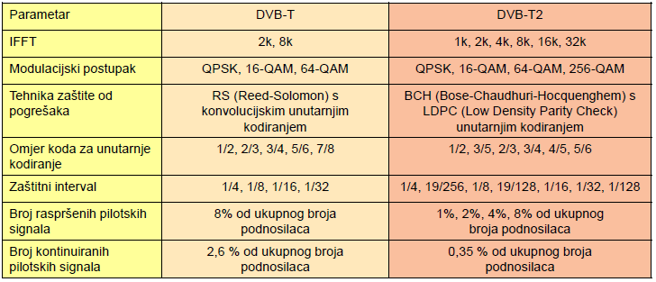

**25.Objasnite ovisnost trajanja OFDM simbola o širini kanala i broju generiranih**

**podnositelja u različitim izvedbama DVB-T2 sustava.**

U parametre prijenosnog signala ubrajaju se trajanjeelementranog simbola TSO i parametri OFDM-a.

Sve veličine vremenskih parametara iskazuju se kao višekratnici trajanja elementarnog simbola TS0 koji je različit za različite širine kanala.

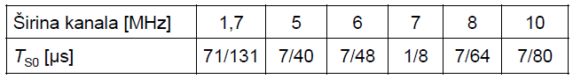

Vrijednosti OFDM parametara: razmak između podnosilaca jednak je 1/TS

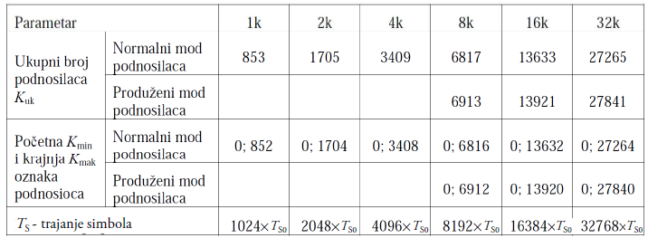

**26.Od čega se sastoji DVB-T2 okvir podataka? O čemu ovisi njegovo trajanje?**

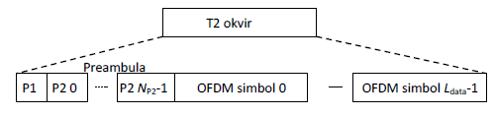

Dijeli se a OFDM simbole, a trajanje mu je između 100 i 250 ms.

Na početku svakog T2 okvira nalazi se preambula:

* Preambula sliži za prijenos sinkronizacijkih podataka i skračuje vrijeme sinkronizacije.
* Sastoji se od jednog P1 simbola te jednog ili više (NP2) P2 simbola:
  + P1 simbol označava početak okvira, dobiven je 1k FFT postupkom, a vrsta modulacije je BPSK,
  + P2 simboli prenose sinkronizacijke podatke (L1 signalizacija), broj P2 simbola ovisi o odabranoj veličini IFFT-a (za 32k i 16k rabi se samo jedan P2 simbol, za 8k, 4k, 2k, 1k rabe se 2, 4, 8, odnosno 16 P2 ismbola svaki za odgovarajuću FFT veličinu)

Iza preambule slijedi podesivi broj podatkovnih OFDM simbola (Ldata) koji služe za prijenos PLP-ova.

Pojedini PLP ne mora biti cijeli raspoređen unutar samo jednog T2 okvira, već se može proširiti preko nekoliko okvira.

Trajanje T2 određeno je IFFT veličinom, zaštitnim intervalom i brojem OFDM simbola:

**27.Navedite vrste PLP-ova u odnosu na način smještanja PLP-ova u DVB-T2 okvir.**

PLP vrste 0 (PLP type 0 – common PLP) – zajednički PLP koji prenosi podatke koji suazjednički (dijeljeni) za više podatkovnih PLP-ova

PLP vrste 1 (PLP type 1) – ćelije pojedinog PLP-a mogu zauzimati jedan odsječak po okviru

PLP vrste 2 (PLP type 2) – ćelije pojedinog PLP-a mogu zauzimati više odsječaka o okviru, za postizanje vremenskog diverzitija (pogodan za mobilne usluge) broj odsječaka po okviru treba biti što veći

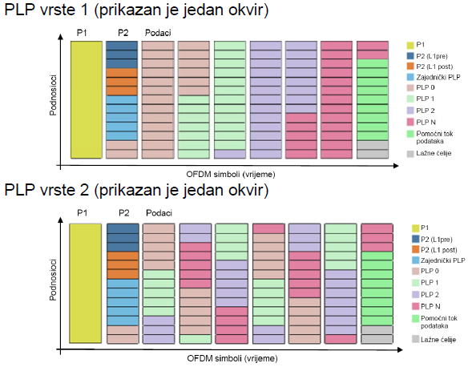

**28.Koji parametri određuju broj aktivnih ćelija u OFDM simbolu u sustavu DVB-T2?**

U pojedinom simbolu postiji različit broj aktivnih OFDM ćelija koje se mogu koristiti za prijenos podataka.

P2 simboli i podatkovni simboli sadrže različit broj pilotskih signala.

Broj dostupnih “aktivnih” ćelija unutar pojedinog podatkovnog simbola ovisi o veličini IFFT postupka (normalni i produženi mod) i o predlišku za određivanje položaja raspršenih pilotskih signala (od PP1 do PP8).

Broj ”aktivnih” ćelija (Cdata) po podatkovnom simbolu – kapacitet podatkovnih ćelija u DVB-T2 okviru dobiva se kao produkt (Ldata – 1) i Cdata

**29.Od čega se sastoji FEC okvir u sustavu DVB-T2?**

FEC okvir nastaje dodavanjem BCH koda i LDPC koda na BB okvir. FEC okvir ima duljinu:

* NLDPC = 64800 bita (normalni okvir)
* NLDPC = 16200 bita (kratki okvir)

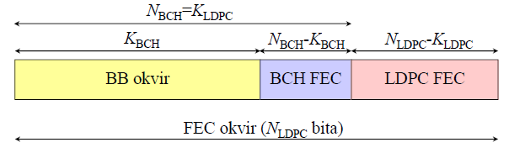

**30.Koje su posljedice uvođenja produženog moda podnosilaca u 8k, 16k i 32k DVB-T2 sustavima?**

Ukupni broj ćelija (podnosilaca) po simbolu:

